Малина ремонтантная «Королевский пингвин»  -хорошая морозоустойчивость. Адаптированная корневая система способна пережить минусовые температуры до 25-30 градусов ниже нуля;  -выносливость. Данный сорт устойчив по отношению к грибковым и другим распространенным заболеваниям малины, а также к вредителям;  -штамбовый тип кустарника. Куст высокорослый. Высота куста достигает 1,8 метров. Ветви крепкие и прочные, с укороченными междоузлиями, благодаря чему хорошо выдерживают груз урожая. Имеет низкую вегетативную способность. Это снижает возможность размножения сорта Королевский пингвин, но устраняет проблему беспорядочного разрастания малинника по участку;  - высокая урожайность. Потенциальная урожайность данного сорта достигает 10 кг с куста. В условиях стандартного садоводства собирают до 5-7 кг с каждого «малинового дерева». Созревание ягод продолжается с августа месяца до октября. Кроме плодовитости данного сорта малины, он еще отличается красивыми слегка округлыми ягодами насыщенного красного цвета. Масса ягод колеблется в пределах 8-10 г. Имеют кисло-сладкий вкус и приятный аромат. Плоды плотные, легко снимаются с плодоножки, сохраняя форму. Хорошо транспортируются. | 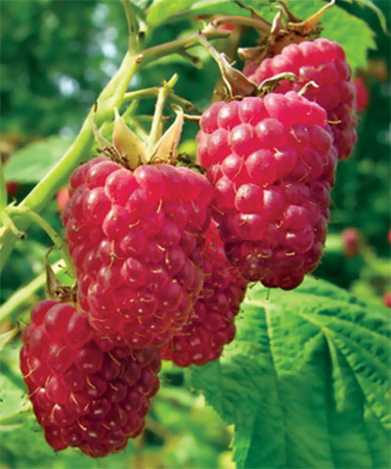

Малина ремонтантная «Жар-птица»  Ремонтантный сорт. Куст высокий, мощный, слабораскидистый. Шипы средние, сосредоточены по всему побегу, зеленоватые. Побегообразовательная способность средняя, побеги шиповатые, в начале роста без антоциановой окраски. Ягоды крупные, средней массой 4,3 г, максимальной - 6,0 г, светло-красные с блеском, конической формы. Мякоть нежная, кисло-сладкая с тонким ароматом. Дегустационная оценка ягод в свежем виде 4 балла. Средняя урожайность 131 ц/га. По технологии возделывания предусмотрено осеннее скашивание побегов. Универсального назначения использования.  Местоположение: солнце.  Почва: требовательна к плодородию почвы, для выращивания пригодны плодородные суглинистые или супесчаные почвы легкого механического состава.  Устойчивость к условиям среды и болезням: засухоустойчивость и жаростойкость средние. Устойчивость к болезням и вредителям на уровне стандартных сортов. | 